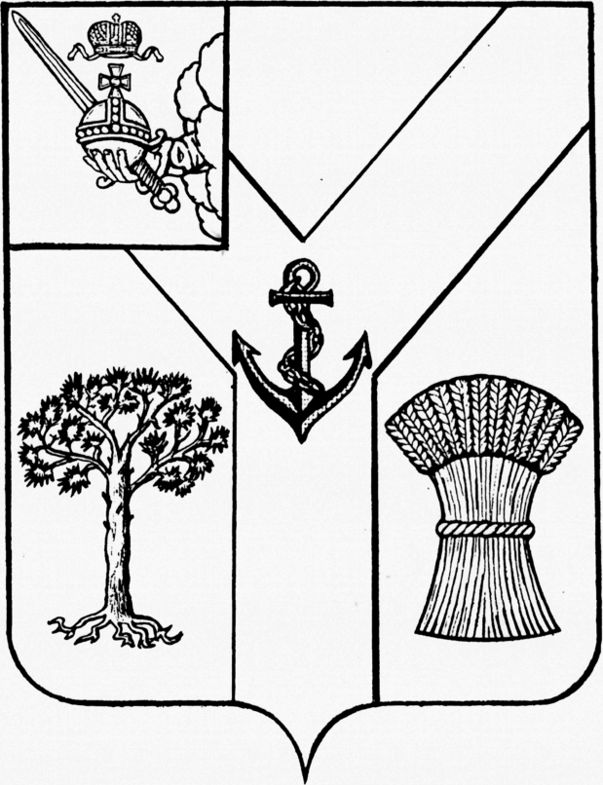
АДМИНИСТРАЦИЯ
МЕЖДУРЕЧЕНСКОГО МУНИЦИПАЛЬНОГО ОКРУГА
ВОЛОГОДСКОЙ ОБЛАСТИ

ПОСТАНОВЛЕНИЕ

От 16.04.2024 № 248
с. Шуйское

Об утверждении отчета об исполнении бюджета
Междуреченского муниципального округа
за 1 квартал 2024 года

В соответствии со статьей 264.2 Бюджетного кодекса Российской Федерации

Администрация округа ПОСТАНОВЛЯЕТ:

1. Утвердить отчет об исполнении бюджета Междуреченского муниципального округа за 1 квартал 2024 года по доходам в сумме 94 709,0 тыс. рублей, по расходам в сумме 82 629,3 тыс. рублей, с профицитом бюджета округа 12 079,7 тыс. рублей.
2. Утвердить исполнение:
- по доходам бюджета округа за 1 квартал 2024 года согласно приложению 1 к настоящему постановлению;
- по расходам бюджета округа за 1 квартал 2024 года согласно приложению 2 к настоящему постановлению;
- по источникам внутреннего финансирования дефицита бюджета округа
за 1 квартал 2024 года согласно приложению 3 к настоящему постановлению.
3. Настоящее постановление подлежит официальному опубликованию в газете «Междуречье» и размещению на официальном сайте Междуреченского муниципального округа в информационно-телекоммуникационной сети «Интернет».

Исполняющий обязанности
главы округа С.Н.Киселёв

